Instalační a uživatelská příručka aplikace PSImulator2

Obsah
1 Systémové požadavky 2
2 Spuštění simulátoru 2
3 Frontend rozhraní 2
3.1 Editor 3
3.2 Simulátor 4
4 Backend shell 5
4.1 Souborový systém 5
4.2 Konfigurace rozhraní 6
4.3 Konfigurace DHCP 6
4.3.1 Server 6
4.3.2 Klient 7
4.4 Konfigurace DNS Serveru 7
5 Propojení s reálnou sítí 9
5.1 Požadavky 9
5.2 Použití 9

Systémové požadavky

- Java Runtime Environment version 7+
Pro spuštění simulátoru je nutné stáhnout JRE verze 7 nebo vyšší z adresy: http://www.oracle.com/technetwork/java/javase/downloads/

- Telnet klient
Simulátor obsahuje vestavěný telnet klient. Pokud by ale nevyhovoval, je možné použít např. Putty (http://www.putty.org/) nebo systémový příkaz telnet.

Spuštění simulátoru

Pro spuštění uživatelského rozhraní simulátoru stačí dvakrát poklepat na ikonu psimulator2_frontend.jar, případně lze program spustit příkazem:
java -jar psimulator2_frontend.jar

Upozornění:
Při jakékoli změně ve struktuře projektu (např. přejmenování nebo přemístění souborů), není zaručen správný běh programu.

Frontend rozhraní

Pro jednoduchou práci se simulátorem je možné použít uživatelského rozhraní. To se skládá ze dvou částí. První z nich je editor, pomocí kterého se dají vytvářet nebo upravovat schémata virtuální počítačové sítě. Druhou částí je potom simulátor, ve kterém dojde ke spuštění virtuální sítě a je umožněn telnet přístup k jednotlivým virtuálním strojům. V simulačním režimu je také možné zachytávat a číst komunikaci na vytvořené síti.

Uživatelské rozhraní obsahuje vlastní detailní nápovědu nad rámec tohoto manuálu. Pro přístup k ní slouží nabídka Nápověda → Nápověda. Možné je využít i klávesovou zkratku F1.

Editor

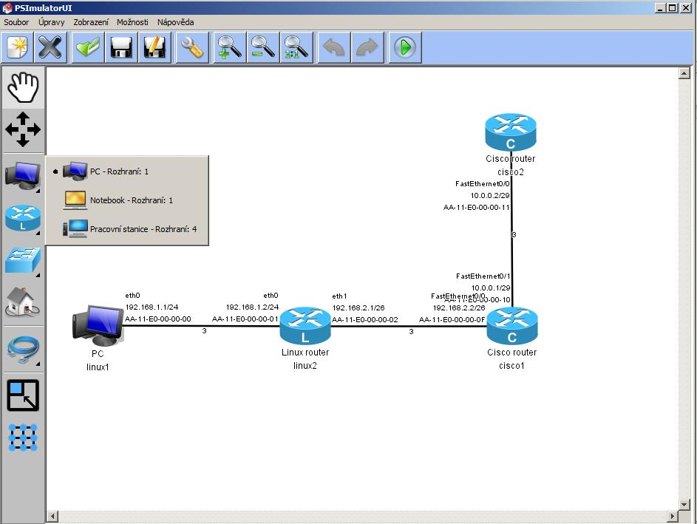

Editor slouží k vytváření nebo editaci modelů virtuálních sítí a následné uložení těchto modelů do XML souborů.

Okno editoru obsahuje tyto části:

- Vodorovný hlavní panel v horní části okna
Obsahuje přístup k vytváření, načítání a ukládání konfigurací, nastavení editoru a spuštění simulace virtuální sítě.

- Svislý panel komponent v levé části
Umožňuje výběr jednotlivých komponent virtuální sítě. Kliknutí pravým tlačítkem myši na komponentu otevře výběr typu komponenty (linuxový, CISCO směrovač). Levým tlačítkem myši je poté možné označit komponentu pro přenos na pracovní plochu editoru.

- Pracovní plocha editoru
Plocha pro konstrukci schématu virtuální sítě.
Po kliknutí pravým tlačítkem myši na virtuální zařízení a výběru možnosti Vlastnosti se otevře okno pro konfiguraci síťových rozhraní na tomto zařízení. Rozhraní je možné nastavit jako statické nebo dynamické.
Pro statické je třeba do políčka IP Adresa / maska zadat IPv4 adresu ve tvaru: IPv4 adresa / počet bitů masky (např. 10.0.0.1/8).
Pro dynamickou konfiguraci rozhraní se políčko IP Adresa / maska nechá prázdné.

Simulátor
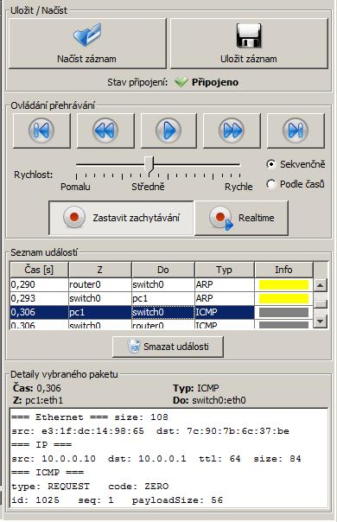
Pro zapnutí simulačního režimu grafického rozhraní slouží tlačítko Přepnout do simulačního režimu na hlavním panelu.
Po spuštění simulace v režimu editoru se simulátor přepne do režimu simulačního. Při tom dojde ke spuštění jednotlivých virtuálních zařízení.
V pravé části okna editoru se zobrazí panel simulace (zobrazený výše), ve kterém je možné zachytávat komunikaci, která na síti probíhá. K zapnutí tohoto zachytávání slouží tlačítko Zachytávat v prostřední části panelu. Při probíhající komunikaci se poté v okně Seznam událostí budou objevovat pakety, proudící v síti. Po kliknutí na jednotlivé pakety je poté v dolní části v panelu Detaily vybraného paketu možné jednotlivé pakety prozkoumat blíže.

Backend shell
Linuxová a CISCO zařízení obsahují shell sloužící k jejich ovládání. Pokud je simulace zapnutá, je možné se k tomuto shellu připojit kliknutím pravým tlačítkem myši na vybrané zařízení a výběrem možnosti Otevřít telnet.
Pro bližší informace o seznamu implementovaných příkazů zadejte příkaz help.
Na linuxových zařízeních je možné pro vice detailů o jednotlivých příkazech zadat příkaz s přepínačem -h.

Souborový systém
Linuxová zařízení obsahují jednoduchý souborový systém, který umožňuje snazší a perzistentní možnost konfigurace.
K tvorbě a úpravě souborů byl vytvořen textový editor spustitelný příkazem editor.
Adresářová struktura je inspirována linuxovou distribucí Debian a jejími deriváty a skládá se z těchto hlavních součástí:
- /etc/network/interfaces
Konfigurace síťových rozhraní (viz sekce 4.2 Konfigurace rozhraní)
- /etc/hosts
Obsahuje mapování hostname na IPv4 adresy. Každý řádek obsahuje jedno mapování ve tvaru: IPv4_adresa hostname [alias1, alias2,..].
Př.
127.0.0.1 localhost loopback
10.0.0.1 www.example.com

- /etc/resolv.conf
Obsahuje seznam jmenných serverů. Každý řádek obsahuje záznam o jednom serveru ve tvaru nameserver IPv4_adresa
Př.
nameserver 8.8.8.8
nameserver 8.8.4.4

- /proc/sys/net/ipv4/ip_forward
Konfigurace forwardingu na zařízení. Je třeba vložit jediné číslo (0 = vypnuto, 1 = zapnuto).
- /etc/dhcp/
Konfigurační soubory pro DHCP server a klient (viz sekce 4.3 Konfigurace DHCP)
- /etc/named/
Konfigurační soubory pro DNS server (viz sekce 4.4 Konfigurace DNS serveru)

! Při úpravě souboru v textovém editoru je na konci každého řádku třeba stisknout ENTER.

Konfigurace rozhraní
Pro dočasnou změnu rozhraní je možné využít příkazu ifconfig.
Pro trvalou změnu (projeví se i po restartování simulátoru) se používá soubor /etc/network/interfaces.

- Konfigurace pro statické rozhraní
Řádek: „iface jmeno_rozhrani inet static“ následovaný řádky obsahující jednotlivé direktivy pro konfiguraci rozhraní. Možné direktivy jsou:
- address – povinná, určuje ip adresu na rozhraní
- netmask – povinná, určuje masku sítě na rozhraní
- broadcast – nepovinná, určuje broadcast adresu
- gateway - nepovinná, určuje výchozí bránu
Příklad statické konfigurace:
iface eth0 inet static
address 192.168.1.5
netmask 255.255.255.0
gateway 192.168.1.254

- Konfigurace pro dynamické rozhraní
Jediný řádek: „iface jmeno_rozhrani inet dhcp“
Pro projevení změn je třeba restartovat službu networking příkazem service networking restart.

Konfigurace DHCP

Server
Pro konfiguraci DHCP serveru se používá soubor /etc/dhcp/dhcpd.conf. Pokud tento soubor neexistuje, je možné ho vytvořit ručně za pomocí textového editoru, nebo zadáním příkazu service dhcp-server start, který vytvoří prázdný konfigurační soubor.

Struktura souboru dhcpd.conf:

globální parametry ...

subnet ip_adresa netmask cislo_site {
parametry specifické pro podsíť ...
range ip_adresa_od ip_adresa_do;
}

Parametr range se v bloku podsíťě může vyskytovat vícekrát.

Mezi povolené parametry patří:
- default-lease-time – výchozí doba platnosti dhcp záznamu, pokud soubor neobsahuje tento parametr, je použita výchozí hodnota 7200
- max-lease-time – maximální doba platnosti dhcp záznamu
- option lease-time – doba platnosti dhcp záznamu, pokud není určena použije se hodnota default-lease-time
- option domain-name-servers – seznam DNS serverů oddělených mezerou
- option routers – seznam směrovačů oddělených mezerou
Příklad konfigurace v souboru dhcpd.conf:
default-lease-time 7200;
max-lease-time 864000;

subnet 10.0.0.0 netmask 255.0.0.0 {
range 10.0.0.1 10.0.0.100;
range 10.0.0.150 10.0.0.200;
option lease-time 600;
}

subnet 192.168.56.0 netmask 255.255.255.0 {
range 192.168.56.10 192.168.56.50;
option domain-name-servers 192.168.56.1 192.168.56.2;
}

Klient
Pokud existuje spojení mezi klientem a DHCP serverem, je možné si vyžádat adresu na klientském rozhraní dvěma způsoby.
- Příkazem dhclient (např. dhclient eth0)
- Upravením souboru /etc/network/interfaces (např. Přídáním řádku: iface eth0 inet dhcp) a následným příkazem service networking restart

Konfigurace DNS Serveru
Hlavní konfigurační soubor DNS serveru je umístěn na /etc/named/named.conf. Pokud tento soubor neexistuje, je možné ho vytvořit ručně za pomocí textového editoru, nebo zadáním příkazu service dns-server start, který vytvoří prázdný konfigurační soubor. Obsahuje definice jednotlivých domén, o kterých má tento server informace.

Příklad definice domény v souboru named.conf:

zone “example.com” {
type master;
file “/etc/named/zones/db.example.com”;
}

Položka zone určuje definiční blok pro doménu example.com. V tomto bloku se na každém řádku vyskutuje jeden parametr domény. Parametr type určuje, zda se jedná o master server domény, file udává plnou cestu k zónovému souboru domény. Všimněte si, že cesta k souboru je ohraničena uvozovkami.

Příklad zónového souboru:

; komentář
@ IN SOA @ admin 2002022401 3h 15m 1w 1d
$ORIGIN example.com.
www IN A 10.0.0.1
www.example.com. IN A 10.0.0.10
test IN NS ns.example.com
ns IN A 10.0.0.101

Řádky nejsou ukončeny středníkem.
Každý záznam kromě SOA záznamu je definován na jednom řádku ve formátu:
značka IN typ data

Značka je plné doménové jméno zakončené tečkou. Pokud značka nekonční tečkou, je doménové jméno vytvořeno zřetězením řetězce značka a domény zadané v proměnné ORIGIN. Pokud soubor tuto proměnnou neobsahuje, je řetězec ORIGIN získán ze jména domény v souboru named.conf. Jako značku lze použít i znak @, který bude při parsování nahrazen obsahem proměnné ORIGIN.
V této verzi simulátoru jsou implementovány typy záznamu A a NS.
- A určuje mapovací záznam číselné IP adresy na jmennou. Položka data obsahuje číselnou IP adresu mapující se na doménové jméno v položce značka.
- NS záznam určuje jméno autoritativního DNS serveru pro doménu v položce značka. Položka data obsahuje doménové jméno tohoto serveru.

Propojení s reálnou sítí

Požadavky
- Knihovna libpcap (winpcap na OS Windows) – instalační balíčky jsou součástí projektového archívu
- Knihovna jnetpcap – odpovídající verzi je možné stáhnout na http://jnetpcap.com/download Pro instalaci rozbalte do adresáře s aplikací Psimulator2. Dále je nutné:
- Na OS Windows umístit jnetpcap.dll do C:\windows\system\
- Na linuxových systémech umístit jnetpcap.dll do systémové lokace pro sdílené knihovny (typicky /usr/lib).
- Na linuxu je nutné simulátor spustit s root oprávněními.

Použití
Do topologie se umístí prvek Reálný počítač a v jeho vlastnostech je třeba vybrat výstupní rozhraní, které je dostupný na hostitelském počítači.
Po spuštění simulace je nutné pomocí příkazu rnetconn svázat switchport odpovídajícího virtuálního zařízení reprezentující reálný počítač se skutečným rozhraním na hostitelském počítači. Pro nápovědu k tomuto příkazu slouží příkaz rnetconn help.
Aby mohlo být propojení s reálnou sítí úspěšně navázáno, je třeba aby se uživatel pokusil předcházet všem omezením, která může reálná síť definovat. V simulátoru to znamená nastavení stejné adresy druhé i třetí vrstvy pro rozhraní, které by mělo komunikovat do reálné sítě. Taktéž je nutné na simulovaném zařízení adekvátně nastavit směrování. V případě, že uživatel se bude snažit komunikovat s reálnou sítí z několika různých adres, případně různých sítí, je nutné adekvátně modifikovat směrovací tabulku operačního systému.

